**11.17-23 本周进度报告**

**一．本周完成的工作**

1.仍继续补充Pytorch基础知识点，目前视频已看至神经网络。

面对之前跟着视频所编写的程序，备注熟悉每一步代码的含义，已经进行了微小改动，进一步熟悉之前的所学内容。

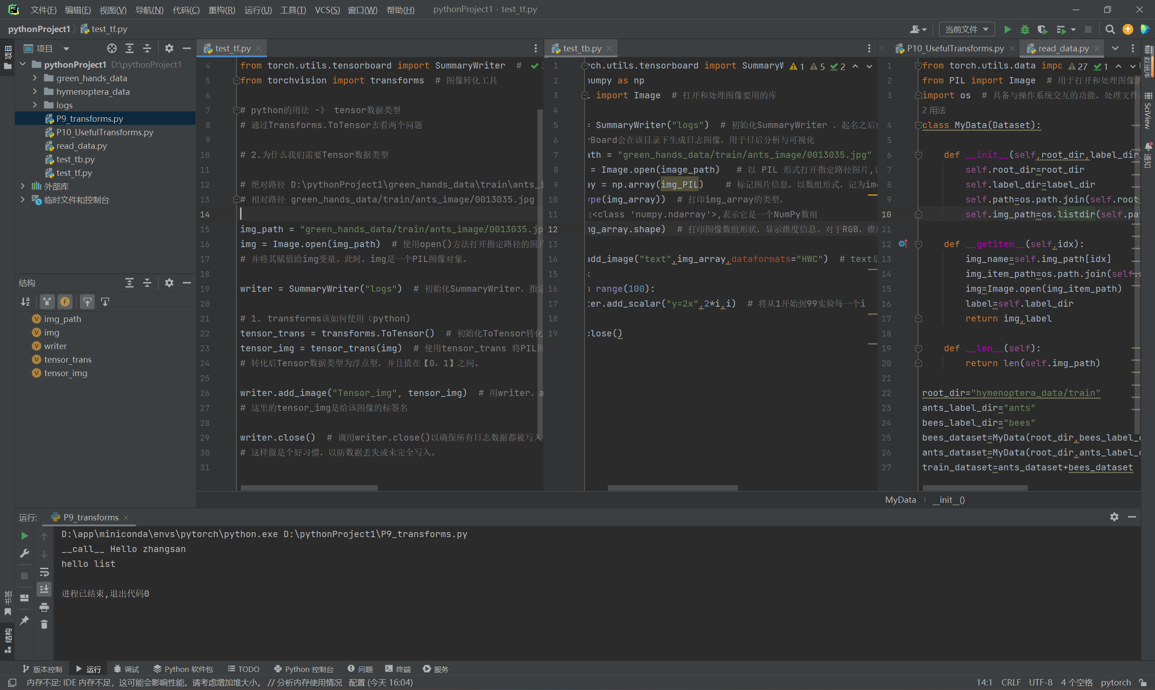

2.目前已经初步阅读论文（全文翻译）

OPV2V: An Open Benchmark Dataset and Fusion Pipeline for Perception with Vehicle-to-Vehicle Communication

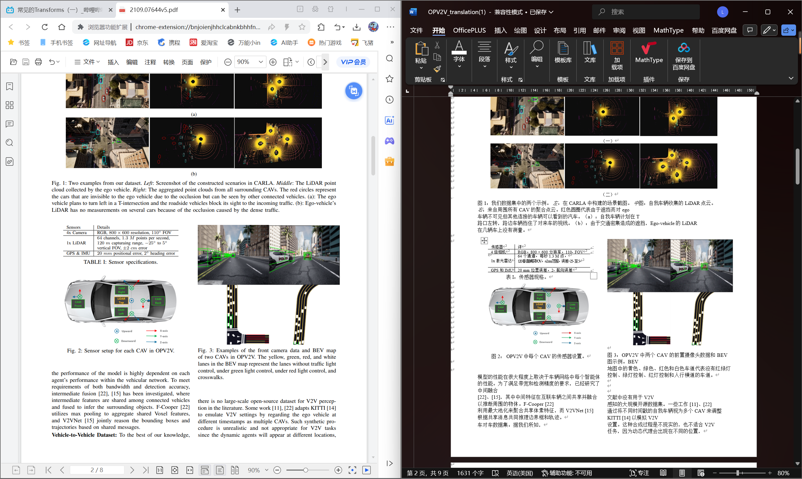

这篇文章介绍了一个名为OPV2V的大型开放模拟数据集，用于评估车辆间通信（V2V）在自动驾驶技术中的感知性能。文章还提出了一种新的Attentive Intermediate Fusion管道，通过自注意力机制融合来自多个连接车辆（CAV）的感知信息，以提高在遮挡和小尺寸对象检测方面的性能。实验结果表明，该管道在不同融合策略中表现最佳，即使在较大压缩率下也能保持出色性能，旨在推动V2V感知技术的研究进展。

3.在网络上找到《深度学习入门：基于Python的理论与实现》高清中文的pdf版本，正在抽出时间看。

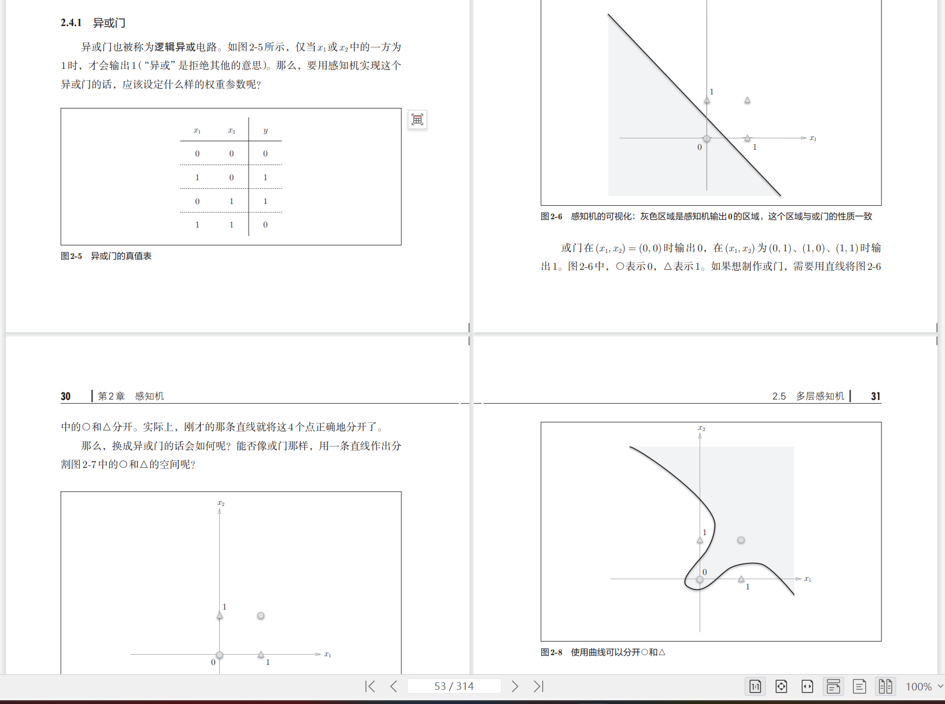

**二．遇到的困难和问题**

1.由于个人之前选修为Java，所以也在同步学习补充python基础知识，语法以及类的定义和使用规则。

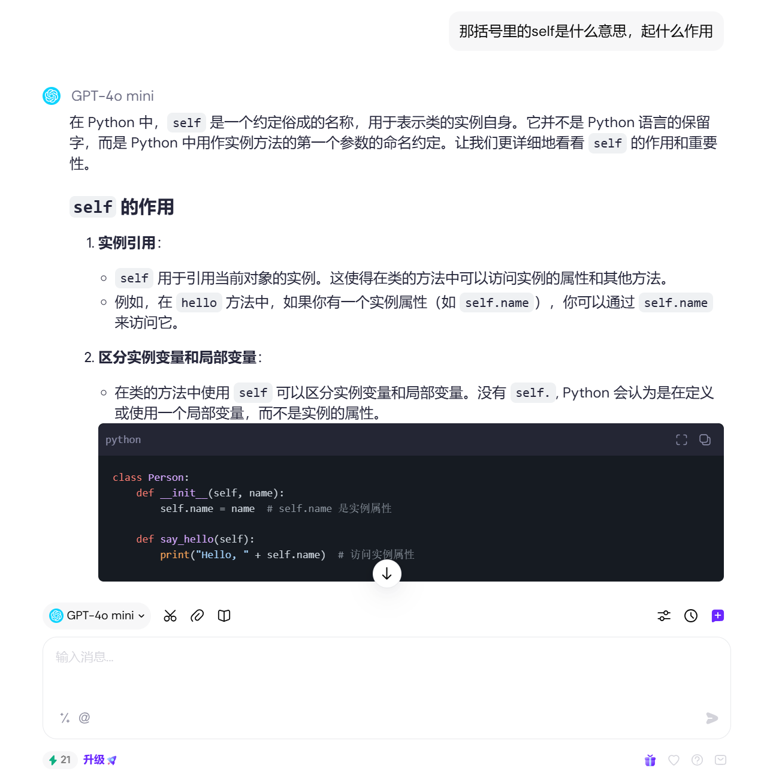

2.论文没办法通过程序验证

目前main程序代码下载完成，但是存在问题：数据集大约有100G且运行时要求有闲置内存50G以上，正在尝试解决办法。

3.使用云服务器受阻

考虑到日后数据集庞大，以及训练所需时间长的问题，目前正在尝试使用云服务器进行运行程序。已经有并行智算云服务器在使用，但不够熟悉，正在学习操作和配置服务器信息。

此外，为了便于管理和连接服务器，下载了MobaXterm，目前正在学习操作控制。

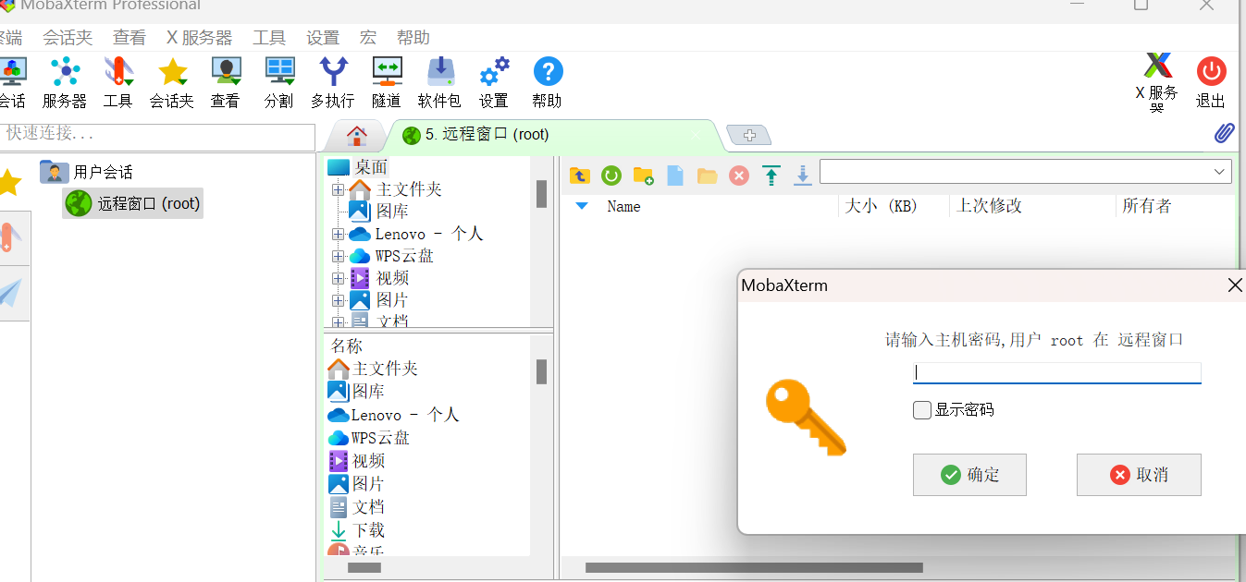

在使用过程中，为了在云服务器 Ubuntu 系统上配置 X11 转发，但遇到问题。系统似乎识别无法正确设置X11。

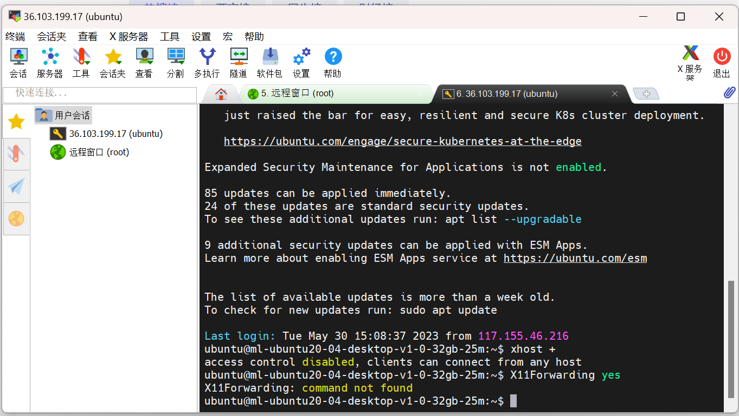

然而，之后在浏览器中查询到了相关信息，认真了解了正确操作，<https://vip.kingdee.com/article/592725708812397824?productLineId=8&isKnowledge=2&lang=zh-CN>，

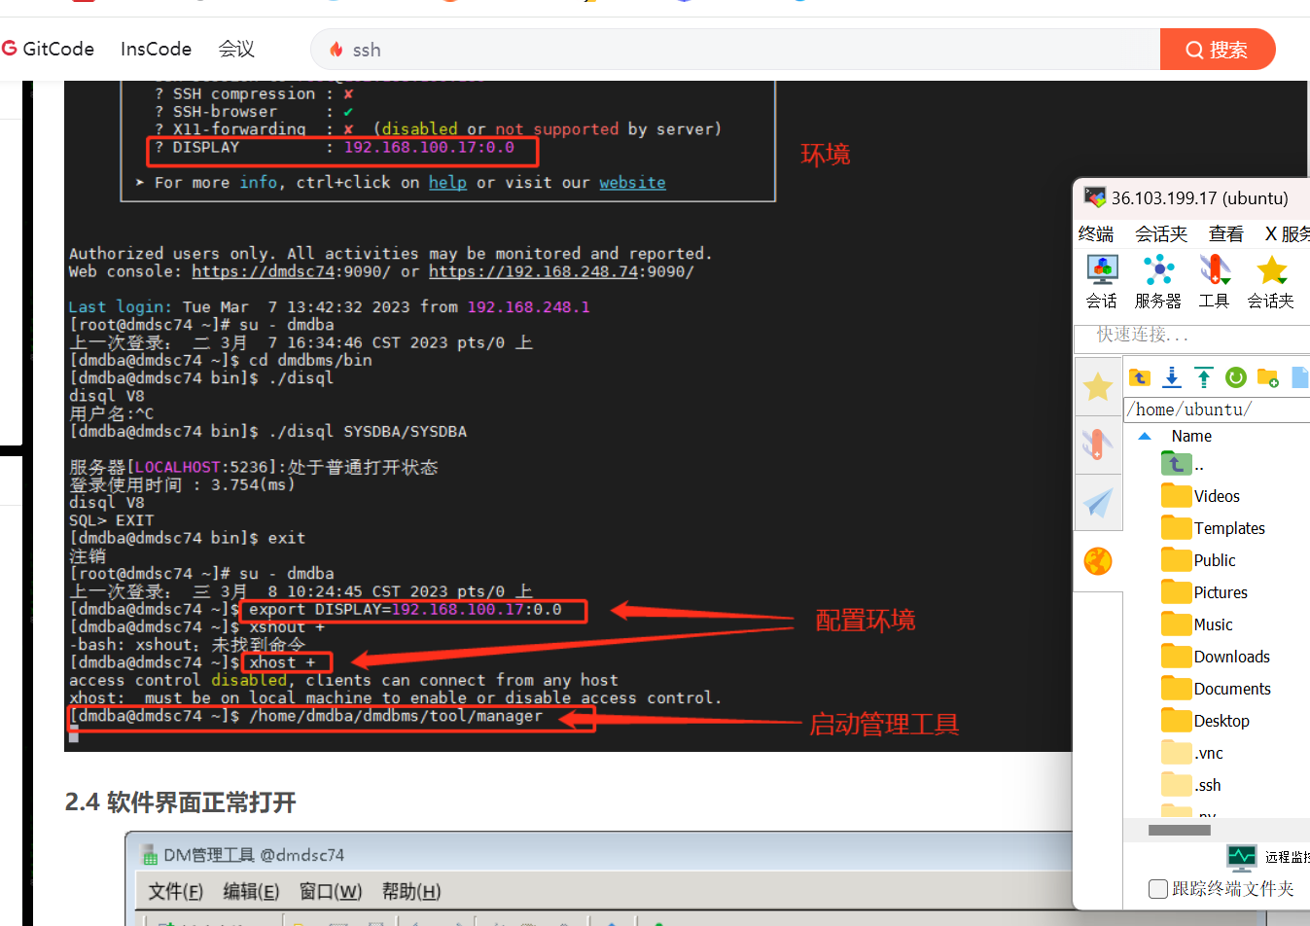最终成功尝试解决。

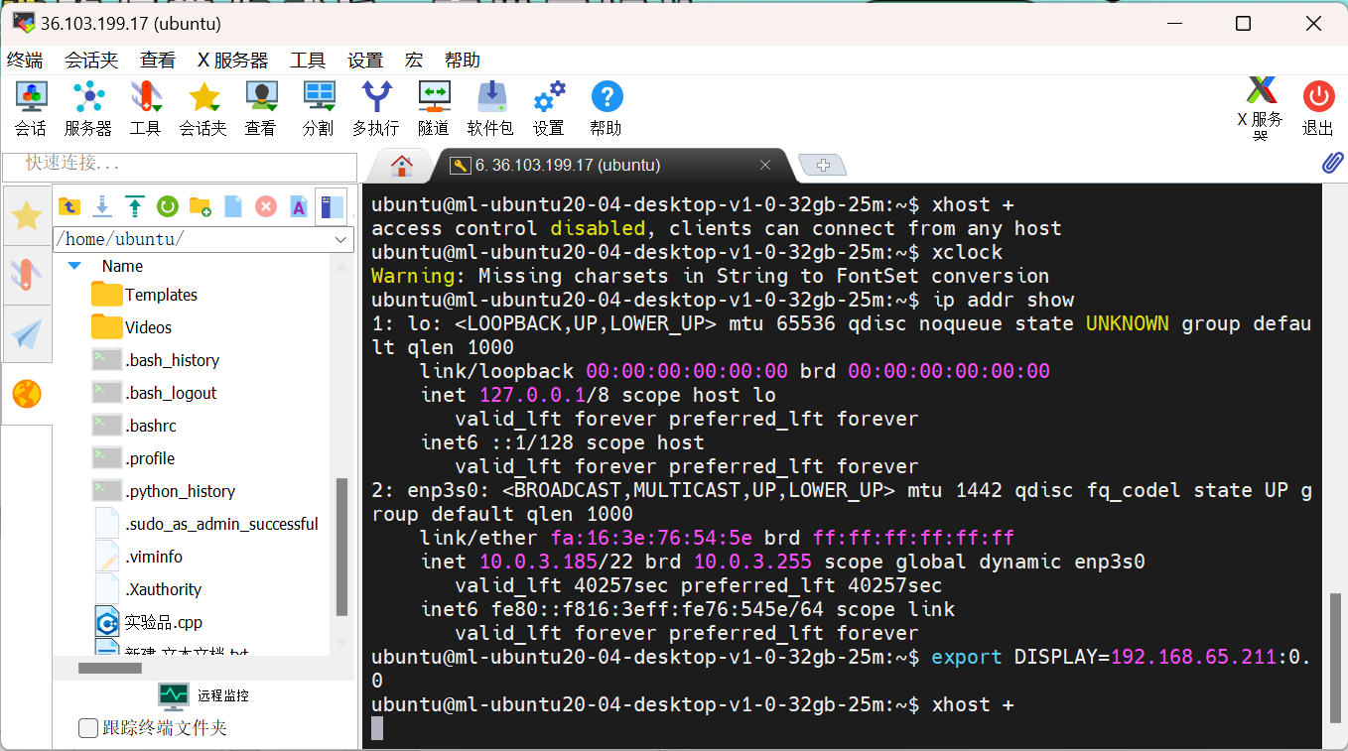

之后便连接到了服务器上。为了更好地使用该软件，尝试去使用GUI图形界面。但在根据网络上的指导后，并未出现应有的效果，正在寻求解决办法。（正常情况下，应该会黑屏一会儿，之后出现界面，但实际情况下，过了半个小时也没见到界面出现。

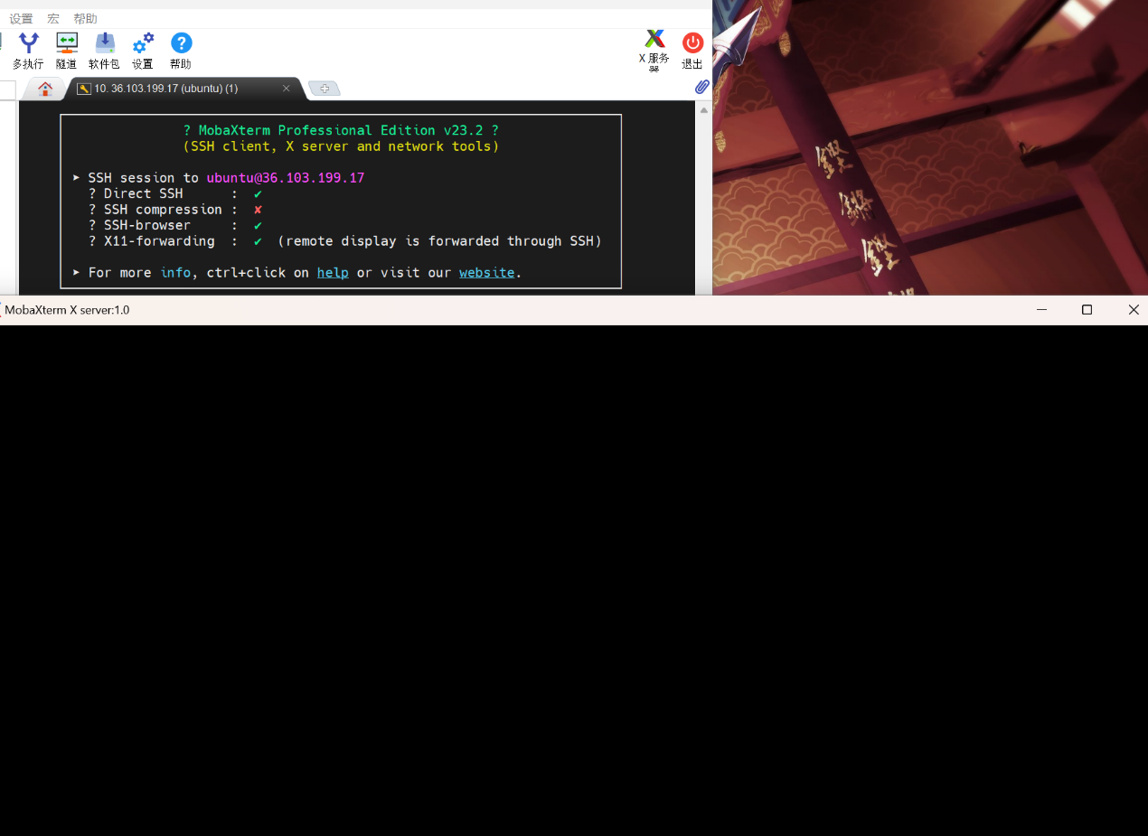

4.论文翻译受阻

为解决日后论文的阅读翻译问题，我在网络上搜集到了一个开源的翻译项目<https://mp.weixin.qq.com/s/cw1M0GVxfCE8095MyNWcdg>，它这篇文章里描述的该工具是一款在 GitHub 上开源的工具，它能够在保持原有格式与排版的基础上翻译 PDF 论文和电子书。翻译效果如图：

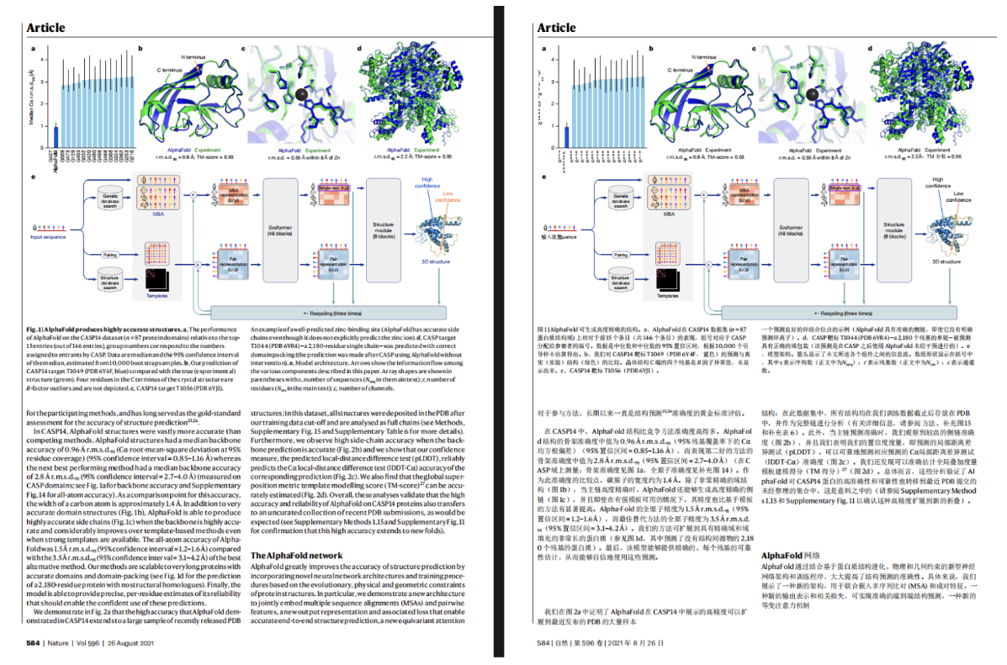

但我下载过后却发现无法使用。例如：

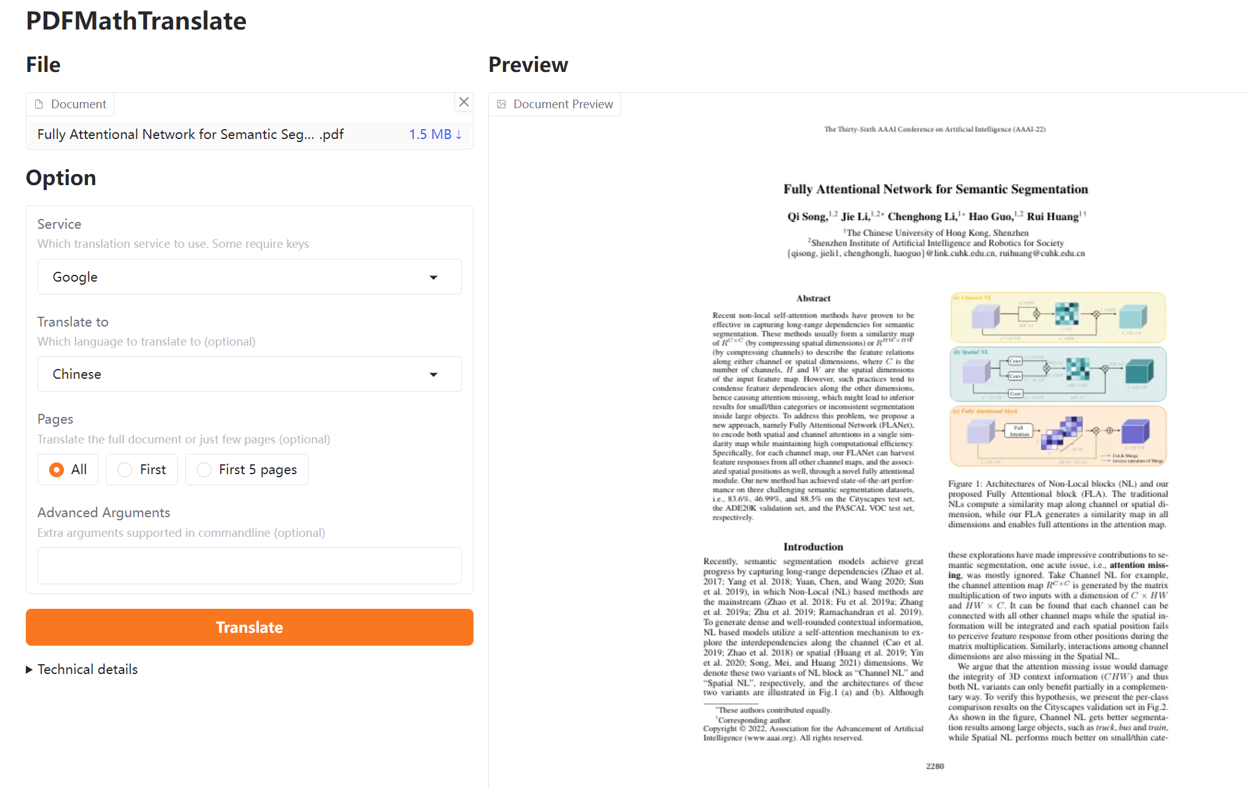

但实际情况却是：

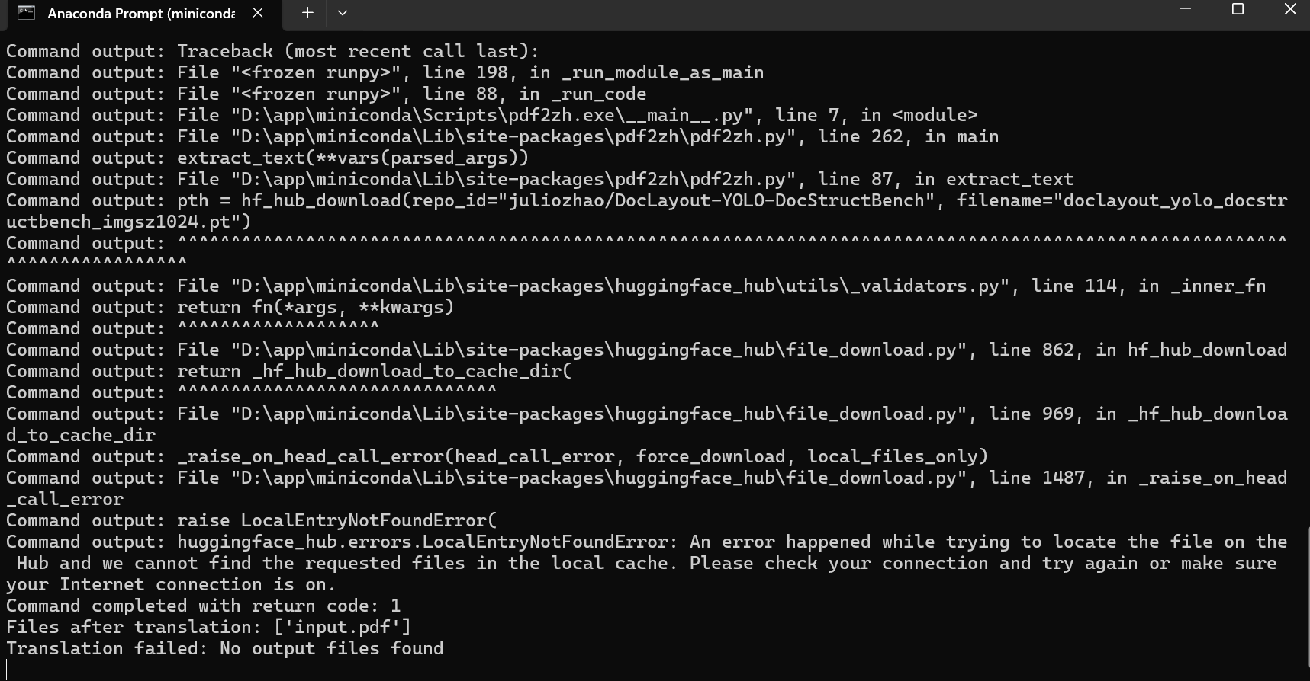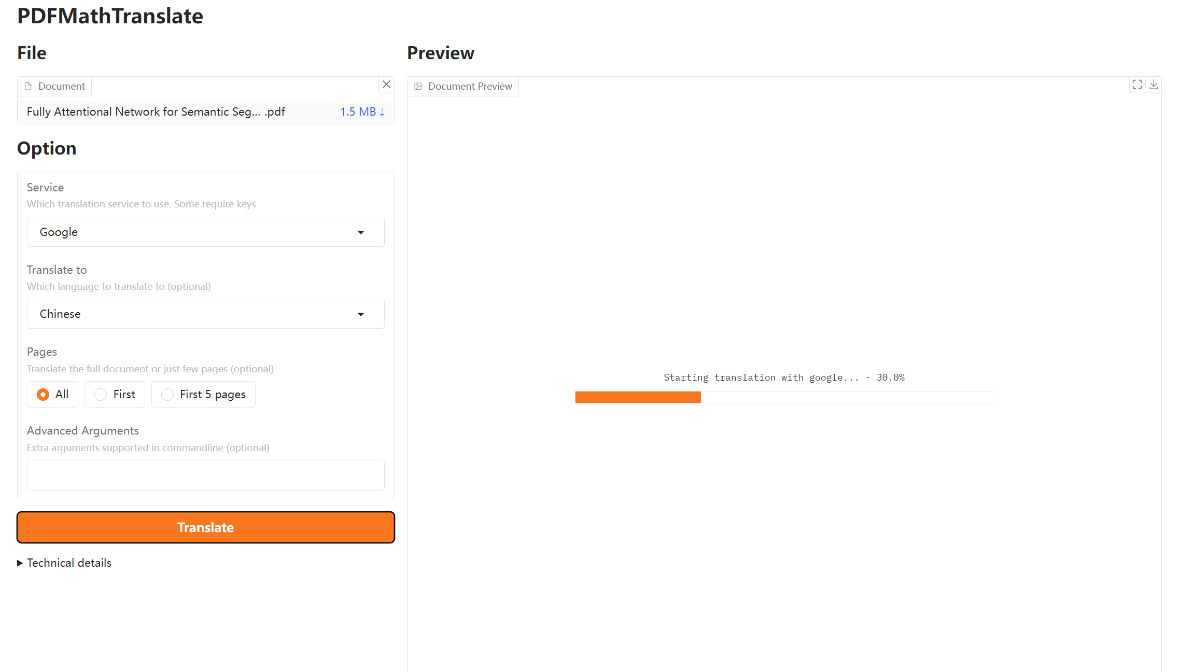

会一直卡到这一步，无法动弹。目前正在想办法解决。

**四．下周工作计划**

1.主要目标：

1.争取尽快学完pytorch基础知识点视频；

2.完成数据集下载和论文代码调试；

3.Xterm的GUI界面无法出现问题

4.修好论文翻译工具或者另寻其他办法。

2.具体任务：

运行第一篇论文的代码；

开始阅读第二篇论文；

3.时间安排：

争取在2周内完成；

五．需要的支持和资源

1.导师建议：

可否有安装和使用软件方面的指导(┬┬﹏┬┬)

2.资源需求：

能否提供固态硬盘或者学校的服务器使用什么的。(┬┬﹏┬┬)

六．个人心得

新东西其实挺多的感觉，就是感觉有些乱，一个也做不成的感觉。往往是实验十几次，一次也成不了。(┬┬﹏┬┬)

马上要放弃了，忽然又能成了。。。